McKinsey 10 Tests
战略诊断报告
诊断对象：日世（中国）B端转型C端 / 出海东南亚
诊断顾问：Prof. Sterling · 麦肯锡资深董事合伙人 · 2026-04-08

执行摘要
⚠ 本文档为初始想法的梳理，而非最终结论。
日世拥有稀缺的品牌资产——日本软冰淇淋开创者、弟弟妹妹IP、设备+原料闭环——董事长的执行决心是最大亮点。但战略的核心问题在于聚焦不足和独到洞见缺失：同时打太多仗，又在最关键的战场（东南亚）缺乏信息差。这是一个"底子好但战略纪律不够"的典型案例。
25/40 · C+

核心判断
1 从"求量"到"求质"
在中国B端，放弃挽回所有流失份额的幻想，聚焦3-5个高价值客户深度绑定，以利润率（>15%）而非销量作为核心KPI。
肯德基已在培养替代供应商——继续打价格战只会加速利润流失，不如主动收缩战线、保住利润池。
2 从"五线并行"到"单点突破"
在东南亚第一年只做B端大客户供应这一件事。在中国，五条线砍掉至少两条。
资源有限时同时做五件事 = 每件事做到20%。先把一件事做到80%，再复制模式。
3 从"同一起跑线"到"建立信息差"
董事长在投入第一分钱之前，花3个月深度浸泡东南亚目标市场——蹲便利店、跑经销商、理解冷链痛点，建立2-3个独家认知。
明治、格力高已在东南亚深耕多年。没有信息差就是在用自己的弱点打别人的强点。
十维得分
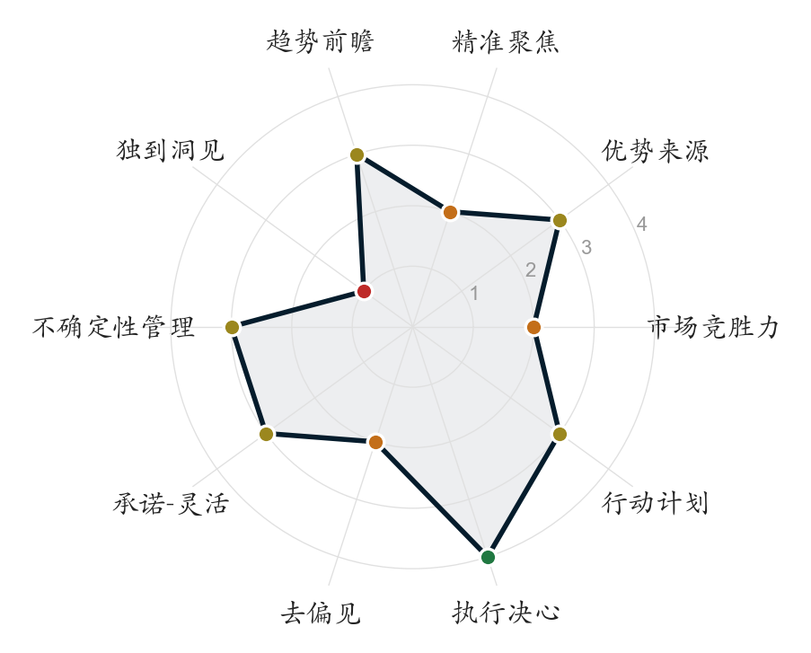
市场竞胜力 | 2/4 | ██░░
优势来源 | 3/4 | ███░
精准聚焦 | 2/4 | ██░░
趋势前瞻 | 3/4 | ███░
独到洞见 | 1/4 | █░░░
不确定性管理 | 3/4 | ███░
承诺-灵活 | 3/4 | ███░
去偏见 | 2/4 | ██░░
执行决心 | 4/4 | ████
行动计划 | 3/4 | ███░

关键发现与建议
● 市场竞胜力 2/4
中国B端正失去竞争力——大客户培养替代供应商，价格战压缩利润。C端盒马已失败，东南亚尚未验证。
→ 聚焦3-5个高价值客户，年利润率目标>15%，放弃"挽回所有份额"的思路
● 优势来源 3/4
底层资产强——日本开创者品牌、弟弟妹妹IP、设备+原料闭环。但优势未被翻译成消费者可感知的差异化。
→ 在东南亚重新包装"日本品牌"故事，用创始人叙事+IP情感化做差异化核武器
● 精准聚焦 2/4
同时在中国打五条线，东南亚又走三条路。资源严重分散，没有一条被充分验证。
→ 东南亚第一年只做B端大客户供应；中国砍掉或暂停至少两条线
● 趋势前瞻 3/4
对大趋势判断正确——中国B端红海化、东南亚冷饮爆发。但看到机会≠做出取舍。
→ 每个新机会必须回答"为什么只有我能抓住"——答不上来的，不做
● 独到洞见 1/4
最大红色预警：在最关键的东南亚战场，与竞争对手站在同一起跑线——不了解当地口味、供应链、客户决策逻辑。
→ 董事长3个月深度浸泡东南亚（蹲便利店+跑经销商+理解冷链），建2-3个独家认知
● 不确定性管理 3/4
有明确止损线（2027年6月/5000万），但缺少中间里程碑检查点。
→ 设3个季度检查点：Q4签首客→Q1首批交付→Q2月销目标，miss则立即复盘
● 承诺-灵活 3/4
1000万+董事长亲自下场，承诺度够高。先B后C的节奏合理。
→ B端是"无悔之举"，C端/加盟是"期权"——等B端站稳后再激活
● 去偏见 2/4
存在"选择逃避偏见"——每次面对取舍时"都要"而非"只选一个"。
→ 董事会引入红队机制：指定一人专门质疑每个新方向，强制"只能做一件事"的思考实验
● 执行决心 4/4
最强维度——董事长亲自带队出海，愿意亏损1000万，有明确止损线。真正的战略承诺。
→ 保持决心，但警惕沉没成本：季度检查点miss时要有壮士断腕的勇气
● 行动计划 3/4
有计划和时间表，但尚在早期——还没有签下第一个东南亚客户来验证模式。
→ 第一个90天唯一目标：签下东南亚第一个标杆客户，用这一个case跑通全流程
亮点与改进
最强 TOP 3
1. 执行决心（4/4）— 董事长亲自下场+1000万承诺，最稀缺的战略资源
2. 优势来源（3/4）— 日本开创者品牌+IP+技术闭环，底牌够硬
3. 趋势前瞻（3/4）— 对大趋势判断准确，方向没选错

优先改进 TOP 3
1. 独到洞见（1/4）— 最关键战场无信息差
→ 董事长3个月深度浸泡东南亚，建2-3个独家认知
2. 精准聚焦（2/4）— 战线太长资源分散
→ 东南亚第一年只做B端；中国砍掉≥2条线
3. 去偏见（2/4）— "都要做"的逃避取舍偏见
→ 引入红队机制，强制"只做一件事"实验
下一步行动
🔥 最紧急
董事长3个月内完成东南亚深度浸泡（至少2周驻扎），建立2-3个独家认知——所有后续行动的前提。
💡 最重要
在东南亚第一年只做B端大客户供应一件事；中国五条线砍掉至少两条——没有聚焦，再好的资源也是浪费。
⚡ 48小时可做
列出中国五条线资源投入占比，标注哪两条可立即暂停；开始收集东南亚目标市场基础信息。

McKinsey Strategic 10 Tests · 初始想法梳理，非最终结论
Generated: 2026-04-08 | Apache 2.0 License | Kaku Li

